บทที่ 5
การทดสอบการทำงาน

การทดสอบแบ่งออกเป็นสามขั้นตอนหลักได้แก่ การล็อกอิน (anubislogin) การเพิ่มผู้ใช้งานระบบ (anubisadd) และการลบผู้ใช้งานระบบ (anubisdel) โดยมีรายละเอียดในแต่ละขั้นตอนดังนี้

5.1 การทดสอบการล็อกอิน (anubislogin)

5.1.1 การล็อกอินปกติทั่วไป

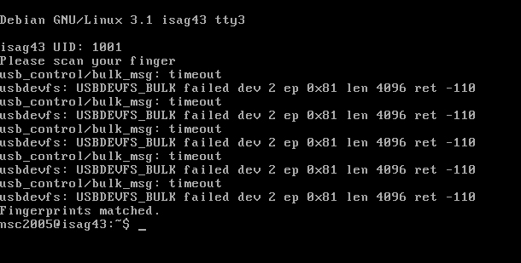
รูปที่ 5-1 แสดงการล็อกอินโดยผู้ใช้ทั่วไปแบบเท็กซ์โหมด

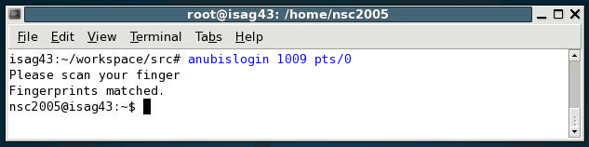
รูปที่ 5-2 แสดงการทดสอบการล็อกอินโดยผู้ใช้ทั่วไปแบบเท็กซ์โหมด
ในการล็อกอินของผู้ใช้งานระบบแบบปกติทั่วไปนั้น การทดสอบเป็นดังนี้
1. ผู้ใช้ล็อกอินโดยการใช้คำสั่ง anubislogin และป้อนข้อมูล UID และ ttyn ของตน
2. ระบบแจ้งบอกให้ผู้ใช้ทำการสแกนลายนิ้วมือ
3. ผลการตรวจสอบลายนิ้วมือถูกต้อง
4. ผู้ใช้สามารถเข้าใช้งานระบบได้ตามปกติ

5.1.2 การล็อกอินที่ไม่ถูกต้อง

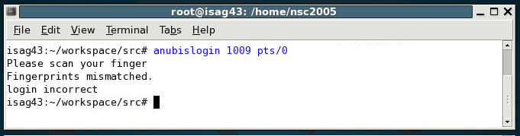
รูปที่ 5-3 แสดงการล็อกอินที่เกิดการผิดพลาดในการตรวจสอบลายนิ้วมือ

ในกรณีที่ผู้ใช้สแกนลายนิ้วมือไม่ดีพอ ซึ่งอาจเกิดจากการวางนิ้วมือไม่ตรง การวางนิ้วมือเบาเกินไป อาจทำให้เกิดข้อผิดพลาดในการสแกนลายนิ้วมือได้ การทดสอบเป็นดังนี้
1. ผู้ใช้ล็อกอินโดยการใช้คำสั่ง anubislogin และป้อนข้อมูล UID และ ttyn ของตน
2. ระบบแจ้งบอกให้ผู้ใช้ทำการสแกนลายนิ้วมือ
3. ผลการตรวจสอบลายนิ้วมือผิดพลาด
4. ผู้ใช้ไม่สามารถเข้าใช้งานระบบได้

5.1.3 การล็อกอินโดยการใส่ยูสเซอร์เนมแทนรหัสผู้ใช้

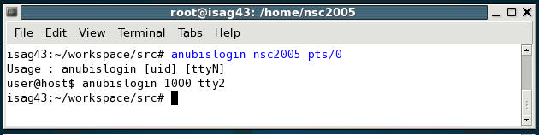
รูปที่ 5-4 แสดงการล็อกอินที่เกิดการผิดพลาดในป้อนข้อมูลยูเซอร์เนมแทน UID
ในกรณีที่การล็อกอินมีการใส่ยูสเซอร์เนมแทน UID นั้นระบบจะไม่อนุญาติให้ล็อกอินได้ตามปกติ การทดสอบเป็นดังนี้
1. ผู้ใช้ล็อกอินโดยการใช้คำสั่ง anubislogin และป้อนข้อมูลยูสเซอร์เนมและ ttyn ของตน
2. ระบบแจ้งบอกให้ผู้ใช้ทราบถึงวิธีการป้อนข้อมูลที่ถูกต้องในการล็อกอิน พร้อมยกตัวอย่าง
3. ผู้ใช้ไม่สามารถเข้าใช้งานระบบได้
5.1.4 การล็อกอินโดยการใส่รหัสผู้ใช้ที่ไม่มีอยู่จริงในระบบ

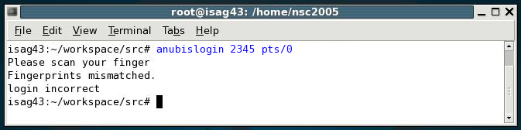
รูปที่ 5-5 แสดงการล็อกอินที่เกิดการผิดพลาดในป้อนข้อมูล UID ที่ไม่มีอยู่ในระบบจริง

ในกรณีที่การล็อกอินมีการใส่ UID ที่ไม่มีอยู่จริงในระบบ จะไม่สามารถทำการล็อกอินได้ การทดสอบเป็นดังนี้
1. ผู้ใช้ล็อกอินโดยการใช้คำสั่ง anubislogin และป้อนข้อมูล UID และ ttyn ของตน
(UID ที่ไม่มีอยู่จริงในระบบ)
2. ระบบแจ้งบอกให้ผู้ใช้ทำการสแกนลายนิ้วมือ
3. หลังจากผู้ใช้สแกนลายนิ้วมือแล้ว ระบบจะแจ้งบอกว่าผลการตรวจสอบลายนิ้วมือผิดพลาด
4. ผู้ใช้ไม่สามารถเข้าใช้งานได้

5.2 การทดสอบการเพิ่มผู้ใช้งานระบบ (anubisadd)
ในการเพิ่มยูสเซอร์ในระบบนั้น จะสงวนไว้ให้ผู้ที่มีสิทธิความเป็น root เท่านั้นที่สามารถทำการเพิ่มผู้ใช้งานระบบได้

5.2.1 ผู้ใช้ที่มีสิทธิความเป็นรูททำการเพิ่มผู้ใช้งานระบบ
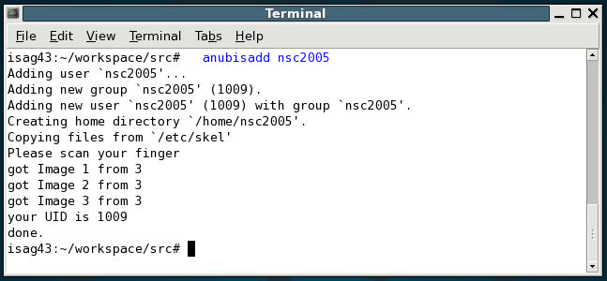
รูปที่ 5-6 แสดงการเพิ่มผู้ใช้งานระบบในระบบ

การทดสอบเป็นดังนี้
1. ผู้ใช้ (ที่มีสิทธิความเป็น root) เพิ่มผู้ใช้งานระบบโดยการใช้คำสั่ง anubisadd และป้อนยูสเซอร์เนม
2. ระบบแจ้งบอกให้ผู้ใช้ทำการสแกนลายนิ้วมือ 3 ครั้ง
3. การเพิ่มผู้ใช้งานระบบเสร็จเรียบร้อย

5.2.2 ผู้ใช้ที่มีสิทธิความเป็นรูททำการเพิ่มผู้ใช้งานระบบแล้วเกิดการผิดพลาดในขั้นตอนการสแกนลายนิ้วมือ

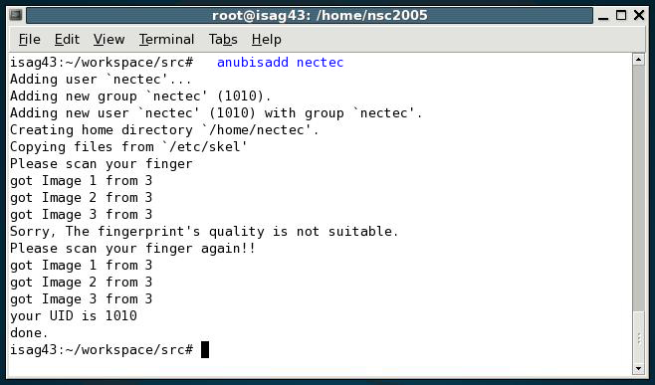
รูปที่ 5-7 แสดงการเพิ่มผู้ใช้งานระบบแล้วเกิดการผิดพลาดในขั้นตอนของการสแกนลายนิ้วมือ

การทดสอบเป็นดังนี้
1. ผู้ใช้ (ที่มีสิทธิความเป็น root) เพิ่มผู้ใช้งานระบบโดยการใช้คำสั่ง anubisadd และป้อนยูสเซอร์เนม
2. ระบบแจ้งบอกให้ผู้ใช้ทำการสแกนลายนิ้วมือ 3 ครั้ง
3. การเพิ่มผู้ใช้งานระบบเสร็จเรียบร้อย

5.2.3 ผู้ใช้งานทั่วไปทำการเพิ่มผู้ใช้งานระบบ

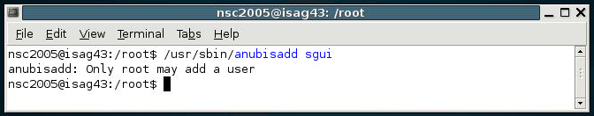
รูปที่ 5-8 แสดงการเพิ่มผู้ใช้งานระบบโดยผู้ใช้ที่ไม่มีสืทธิความเป็น root

เนื่องจากผู้ใช้งานทั่วไปไม่มีสิทธิความเป็น root ฉะนั้นจึงไม่สามารถทำการเพิ่มผู้ใช้งานระบบได้ การทดสอบเป็นดังนี้

1. ผู้ใช้ทั่วไปทำการเพิ่มผู้ใช้งานระบบ
2. ระบบแจ้งบอกว่าไม่สามารถทำการเพิ่มผู้ใช้งานระบบได้

5.3 การทดสอบการลบผู้ใช้งานระบบ (anubisdel)
ในการลบผู้ใช้งานระบบนั้น จะสงวนไว้ให้ผู้ที่มีสิทธิความเป็น root เท่านั้นที่สามารถทำการลบผู้ใช้งานระบบได้ การทดสอบเป็นดังนี้

5.3.1 ผู้ใช้ที่มีสิทธิความเป็น root ทำการลบผู้ใช้งานระบบ

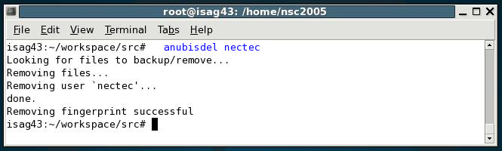
รูปที่ 5-9 แสดงการลบผู้ใช้งานระบบในระบบ

การทดสอบเป็นดังนี้
1. ผู้ใช้ (ที่มีสิทธิความเป็น root) ลบผู้ใช้งานระบบโดยการใช้คำสั่ง anubisdel และป้อนยูสเซอร์เนม
2. การลบผู้ใช้งานระบบเสร็จเรียบร้อย

5.3.2 ผู้ใช้ที่มีสิทธิความเป็นรูททำการลบผู้ใช้งานระบบที่ไม่มีอยู่จริง

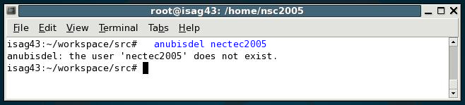
รูปที่ 5-10 แสดงการลบผู้ใช้งานระบบที่ไม่มีอยู่จริง

การทดสอบเป็นดังนี้
1. ผู้ใช้ (ที่มีสิทธิความเป็น root) ลบผู้ใช้งานระบบโดยการใช้คำสั่ง anubisdel และป้อนยูสเซอร์เนม
2. ระบบจะแจ้งบอกว่าไม่สามารถทำการลบผู้ใช้งานระบบนั้นได้

5.3.3 ผู้ใช้งานทั่วไปทำการลบผู้ใช้งานระบบ

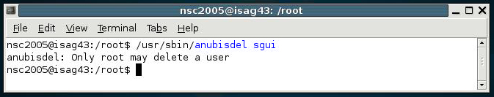
รูปที่ 5-11 แสดงการลบผู้ใช้งานระบบโดยผู้ใช้ที่ไม่มีสืทธิความเป็น root

เนื่องจากผู้ใช้งานทั่วไปไม่มีสิทธิความเป็น root ฉะนั้นจึงไม่สามารถทำการลบผู้ใช้งานระบบได้ การทดสอบเป็นดังนี้
1. ผู้ใช้ทั่วไปลบผู้ใช้งานระบบโดยการใช้คำสั่ง anubisdel และป้อนยูสเซอร์เนม
2. ระบบแจ้งบอกว่าไม่สามารถทำการลบผู้ใช้งานระบบได้

นอกจากการทดสอบ 3 ขั้นตอนหลักดังที่ได้กล่าวมาแล้วนั้น ยังได้ทำการทดลองในส่วนของแอพพลิเคชั่นอื่นๆที่ทำงานร่วมกับโมดูลในการตรวจสอบผู้ใช้งานของระบบปฏิบัติการลีนุกซ์ PAM (Pluggable Authentication Modules) API อีกด้วยได้แก่ โปรแกรมจำพวก ssh, Telnet, xscreensaver, kscreensaver, su และ ftp

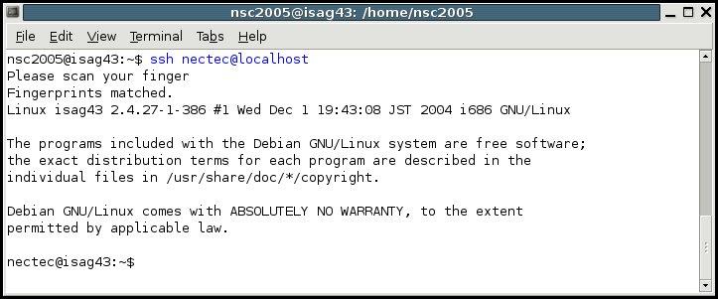
รูปที่ 5-12 แสดงการใช้งานโปรแกรม ssh ด้วยการตรวจสอบลายนิ้วมือ

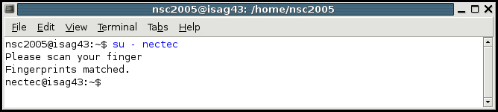
รูปที่ 5-13 แสดงการใช้งานโปรแกรม SU ด้วยการตรวจสอบลายนิ้วมือ

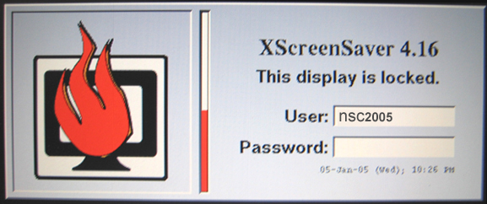
รูปที่ 5-14 แสดงการใช้งานโปรแกรม XScreenSaver ด้วยการตรวจสอบลายนิ้วมือ

